PETEK, 15. 5. 2020
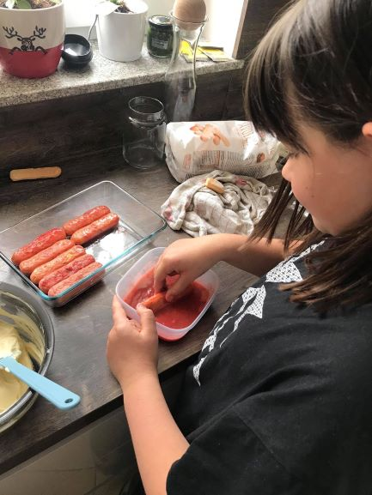
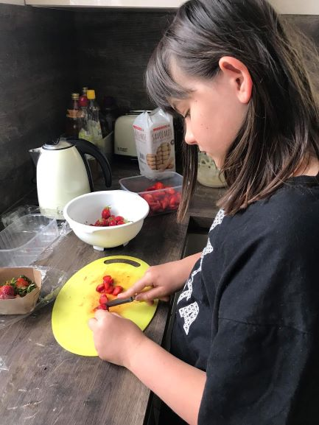
KOSILO (za vse učence od 3. do 5. r.)
Pripravi JAGODNI TIRAMISU
(Žana DJEKIĆ)
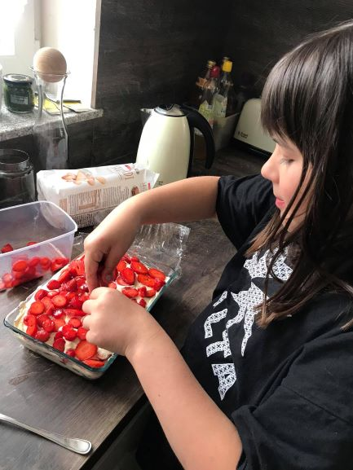
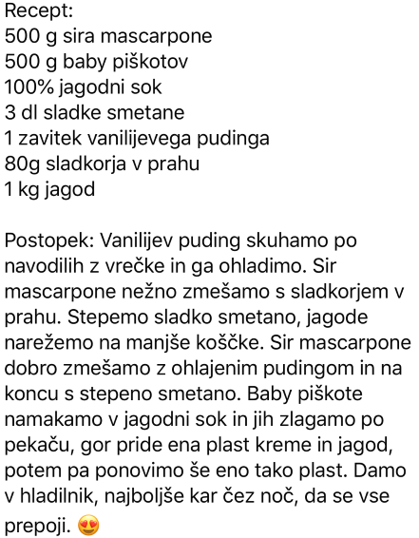
Malo smo prilagodili recept:
Skuhali smo jagodni pire v katerega smo namočili piškote. Kremo smo naredili iz marscapona, rumenjaka, sladkorja in snega iz beljakov.

SAMOSTOJNO UČENJE (za učence od 3. do 5. razreda)
Reši matematično uganko.

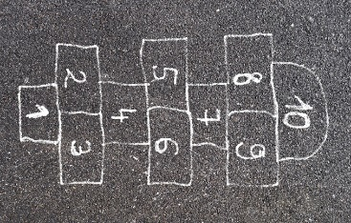
USMERJEN PROSTI ČAS (za vse učence od 3. do 5. razreda)
Pojdi ven, nariši si ristanc, poišči ploščati kamenček in skači!

Pa kakšno slikico mi pošlji, prosim!

